Tisková zpráva. Praha, 2. 10. 2017

Do kin míří FEINKOŠT,
česko-německá ochutnávka filmových kraťasů

Přehlídka toho nejlepšího ze současné české a německé krátkometrážní tvorby, organizovaná Czech Film Center společně s německou agenturou AG-Kurzfilm, proběhne už po osmé od 3. do 22. listopadu v českých a německých kinech. Diváci uvidí šest vybraných filmových lahůdek v podobě krátkých hraných, dokumentárních i animovaných snímků. Tři české a tři německé filmy reprezentují různé filmové žánry a styly. Za českou stranu byl vybrán hraný snímek Vězení studenta FAMU Damiána Vondráška, který už Česko reprezentoval na festivalu v San Sebastianu a účastnil se projektu Future Frames (První podání) na MFF Karlovy Vary. Dále bude k vidění animovaný snímek Anny Stejskalové Rybáři, vyprávějící o rybáři, který jednoho dne vyloví ze zamrzlého jezera kostlivce, a dokument o seznamování I♥ režisérky Lenky Benešové.
Filmy Vězení a I♥ jsou součástí kolekce Czech Short Films, kterou pro Czech Film Center každoročně vybírá komise filmových odborníků, a která pak slouží pak jako reprezentativní výběr, kterým CFC prezentuje českou krátkometrážní produkci v zahraničí.

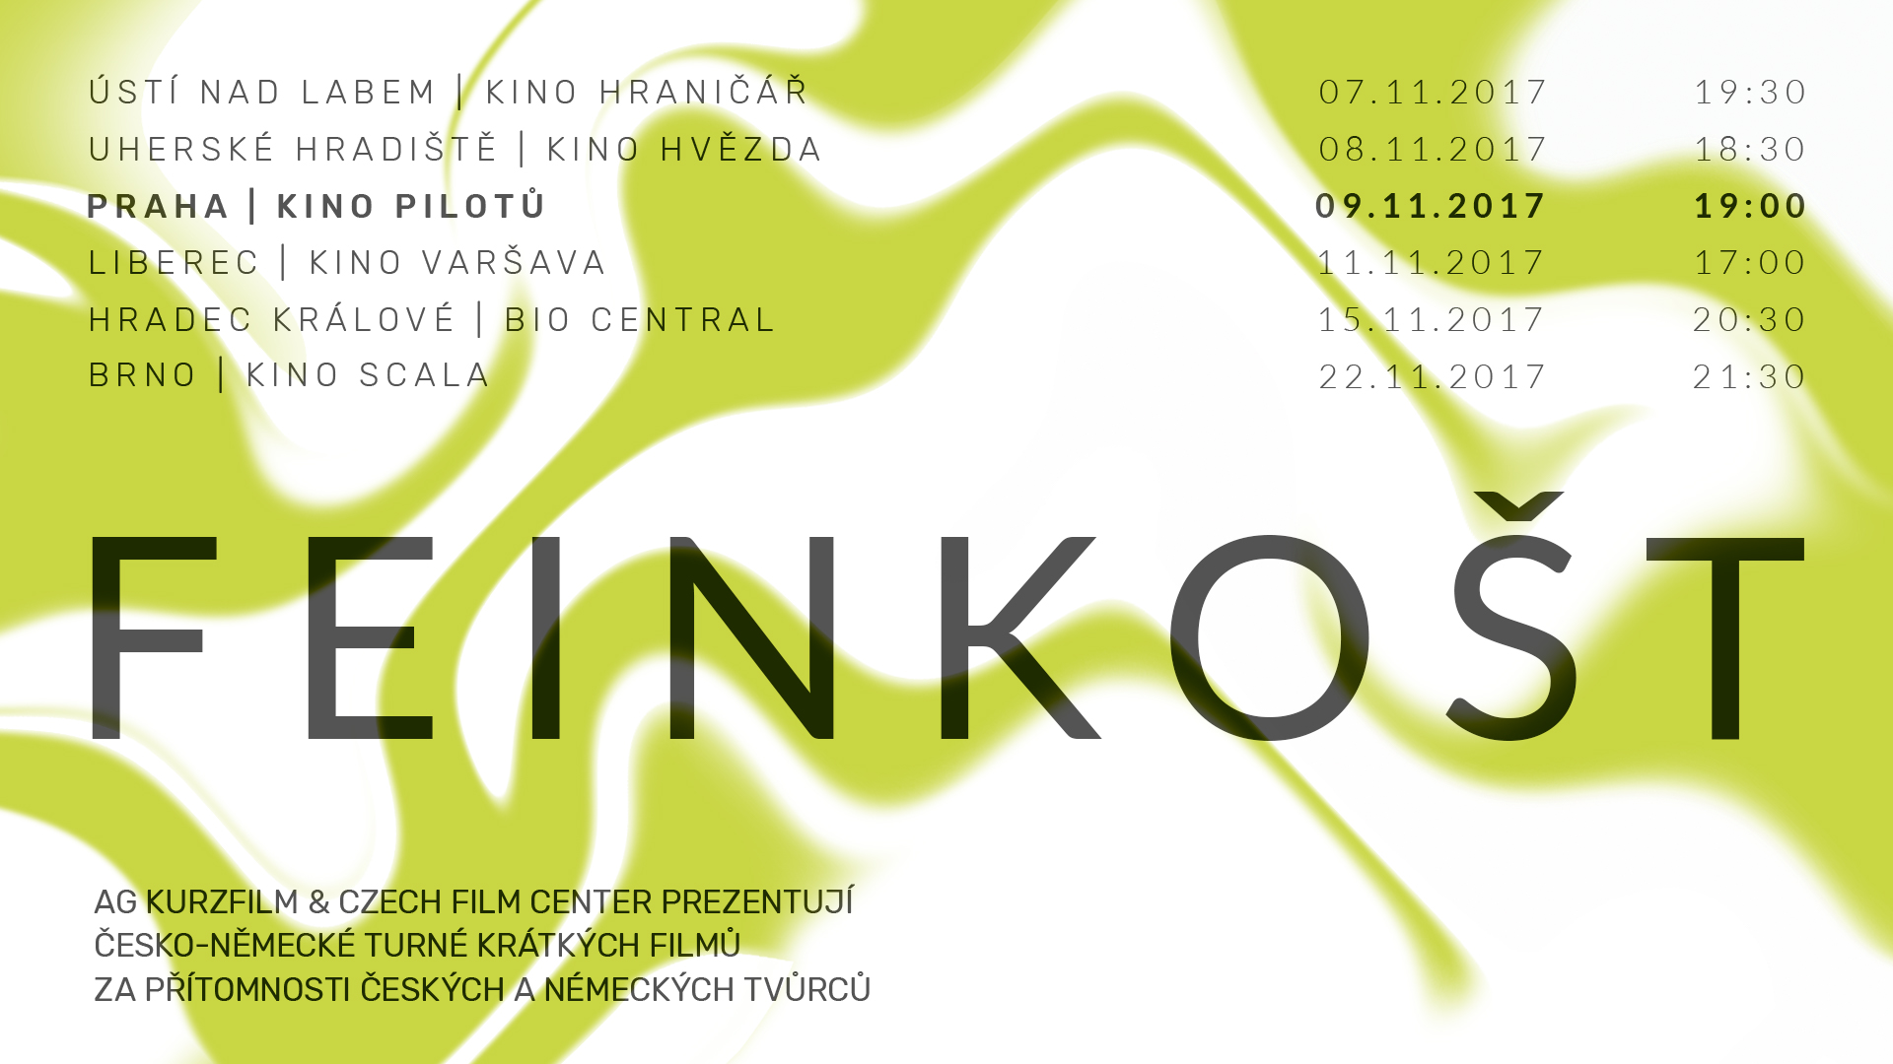
Projekce filmů proběhnou v Česku
v Ústí nad Labem (7. 11., kino Hraničář), Uherském Hradišti (8. 11., kino Hvězda),
v Praze (9. 11., kino Pilotů), Liberec (11. 11., kino Varšava), Hradci Králové (15. 11.,
Bio Central) a v Brně (22. 11., kino Scala). V Německu začíná přehlídka v Drážďanech
(3. 11.), pak se přesouvá do Großhennersdorfu (4. 11.), Saské Kamenice (Chemnitz; 10. 11.), Lipska ( 11.11.) a Berlína (5. 12.).

Kromě veřejných projekcí proběhne v rámci Feinkoštu také neveřejné setkání tvůrců. Přehlídku pořádá Czech Film Center ve spolupráci s AG Kurzfilm za podpory German Films a Česko-německého fondu budoucnosti. Cílem je zvýšit vzájemné povědomí obou zemí o krátkometrážní tvorbě, a díky společným setkáním filmařů podnítit diskuzi a možnou spolupráci mezi českými a německými tvůrci.
Filmy:
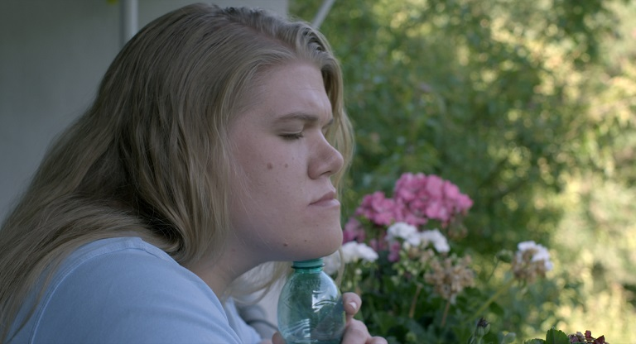
GABI
(režie Michael Fetter Nathansky, 30 min, hraný)
Gabi je podlahářka. Marco je její učeň, který se nedokáže rozejít se svou přítelkyní. V práci proto s Gabi nacvičuje, jak dát své přítelkyni definitivní sbohem. Gabi brzy začne aplikovat Marcovu hru na svůj každodenní jednotvárný život.

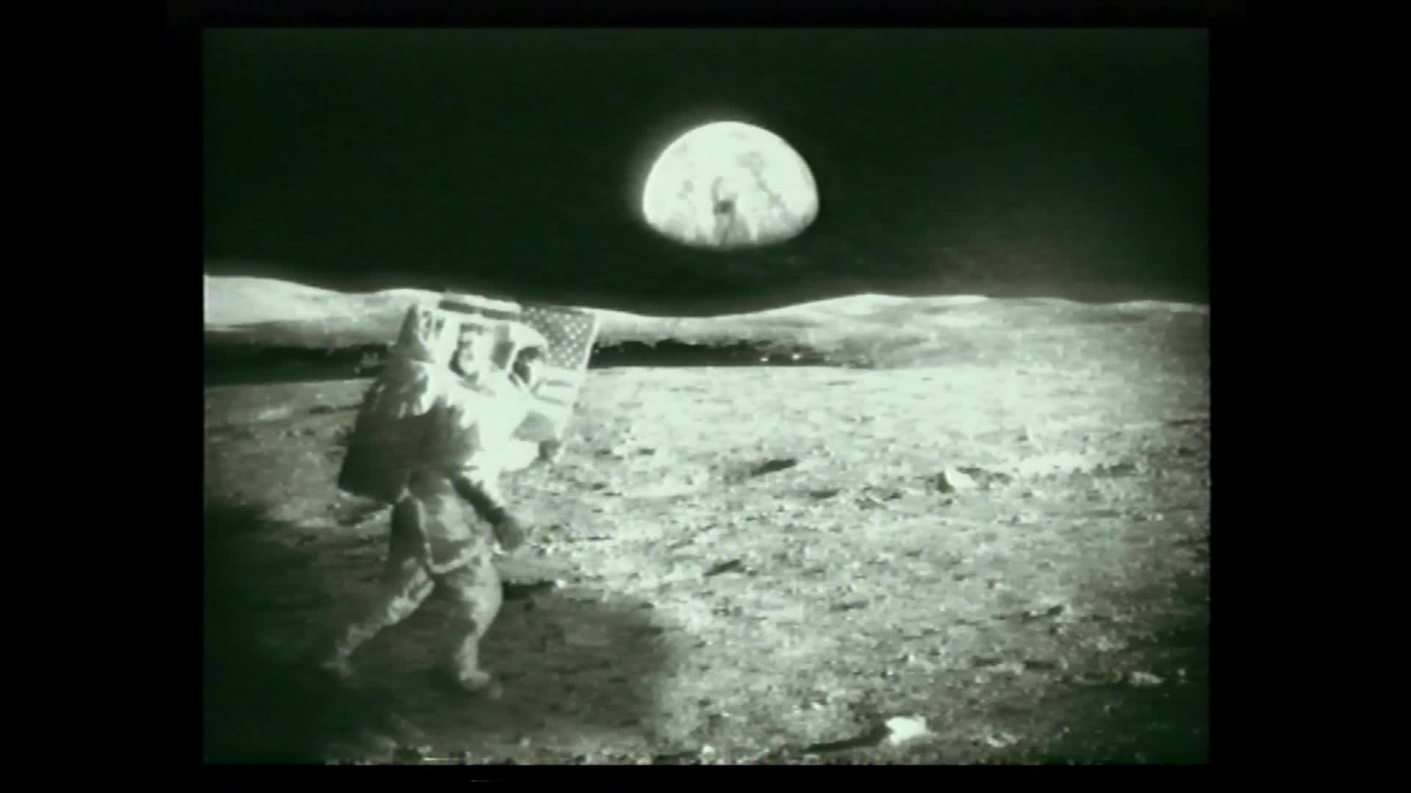
APOLLO 11 1/2
(režie Olaf Held, 6 min, dokument)
Ty fotografie známe. Pořídili je vědci, když pátrali po amerických vlajkách, které byly vztyčeny na Měsíci během šesti kosmických misí. Fotky dokazují, že pět vlajek je stále na svých místech. Pouze vlajka Apolla 11 se zdá se posunula.
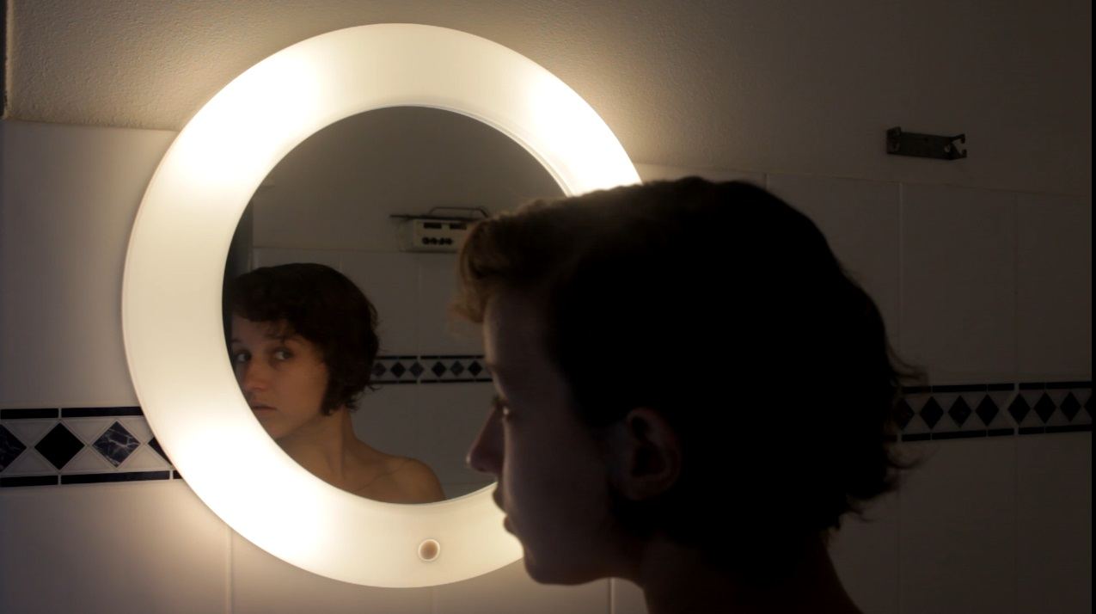
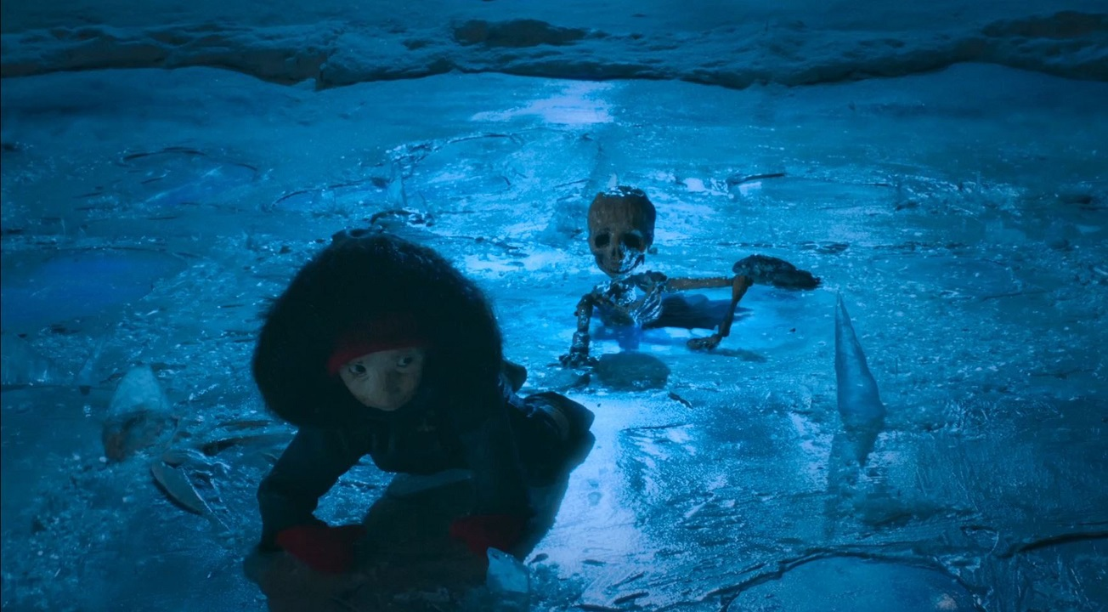
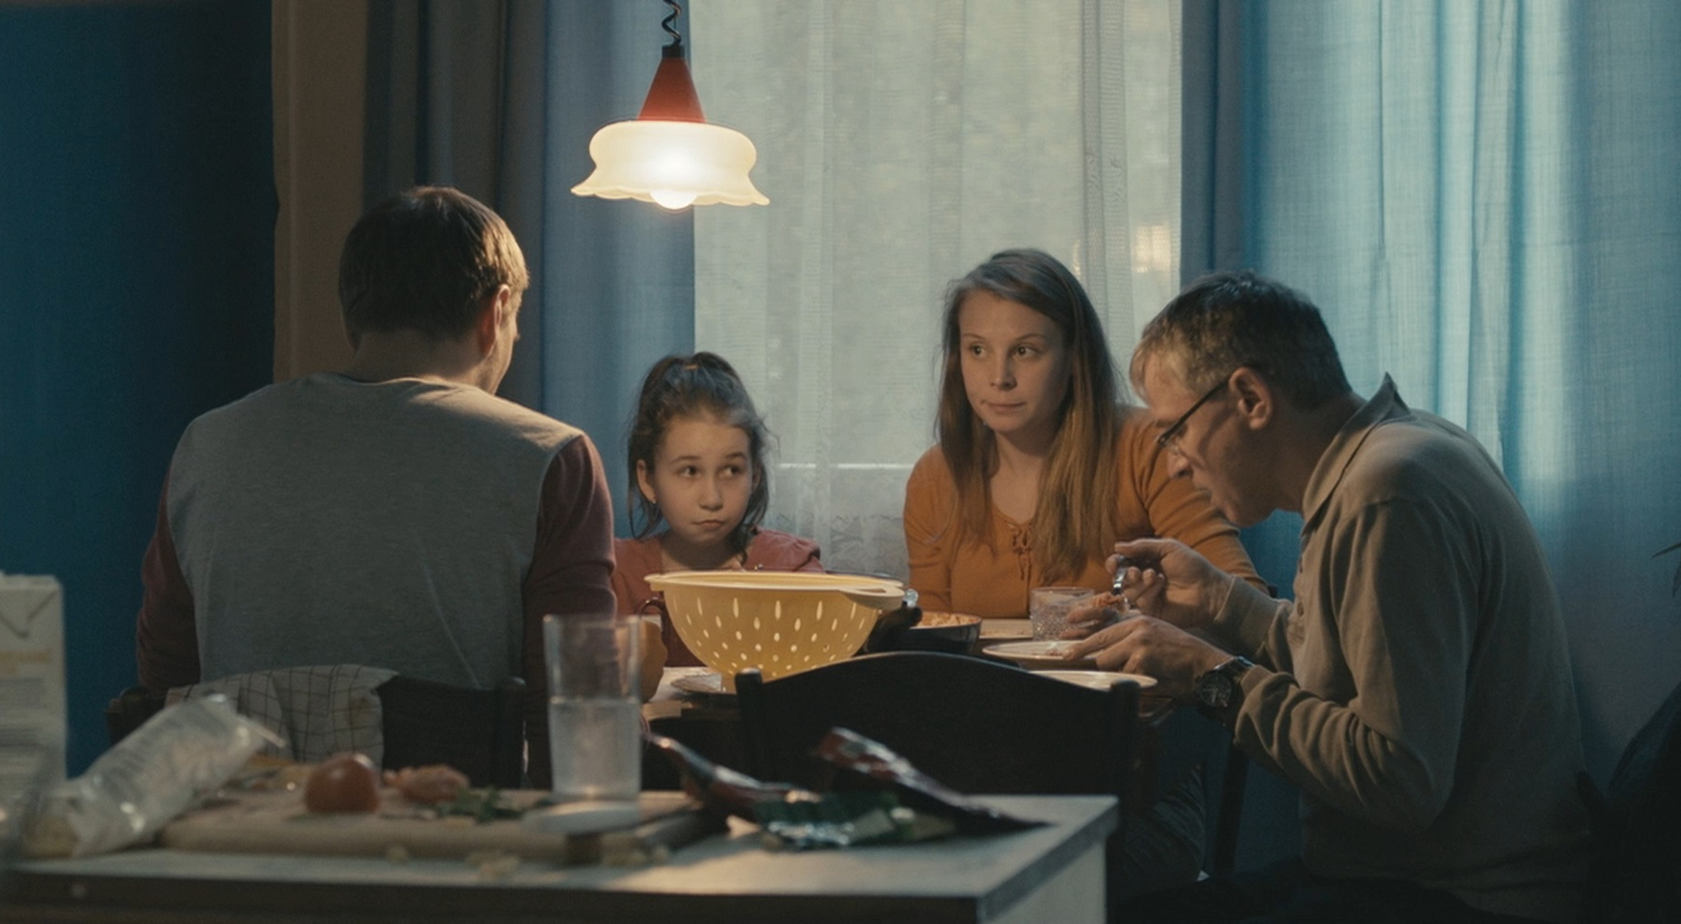
VĚZENÍ
(režie Damián Vondrášek, 27 min, hraný)
Nabídka na pozici vychovatele ve vězení by nezaměstnanému učiteli Jakubovi mohla pomoci vyřešit nelehkou rodinnou situaci. Jeho již tak nízké sebevědomí neustále shazuje tchán, který si svého zetě určitě představoval jinak. Klaustrofobní návštěva ve věznici ale vede jen k jedné otázce: Chce Jakub do konce života ovládat jiné nebo být sám ovládán?
RYBÁŘI
(režie Bára Anna Stejskalová, 10 min, animovaný)
Příběh o rybáři, který jednoho dne vyloví ze zamrzlého jezera kostlivce. Utíká před ním a schovává se ve tmě, kde hledá útěchu v laciné zábavě. Skutečnost však škrábe na okno a rybářův úkryt se rychle stává noční můrou. Manipulace, lidskost, loutkovitost - to jsou hlavní témata tohoto filmu.
I♥
(režie Lenka Benešová, 12 min, dokumentární)
Hledám pod postelí, za skříní, ve sklepě a pořád nenalézám. Hledám za rohem, hledám v květináči, ale ani tam není. Krátký film o skutečnosti mé samoty a mojí urgentní potřebě tento stav změnit. Pomáhám si zaručenými způsoby pro “singles, kteří chtějí jít tomu štěstíčku trochu naproti”. Nevzdávám se. Záleží mi na tom.
PIX
(režie Sophie Linnenbaum, 10 min, hraný)
Fotky z dětství, momentky z Vánoc, fotky z prvního dne ve škole, svatební alba - náš život tvoří nekonečná řada fotogenických momentů.

FOTO ke stažení:
http://www.filmcenter.cz/cs/press

Press servis:
Hedvika Petrželková
Czech Film Center/ Czech Film Fund
Národní 28, 110 00 Praha 1
+420 770 127 726, +420 776 167 567
hedvika@filmcenter.cz
www.filmcenter.cz; facebook

